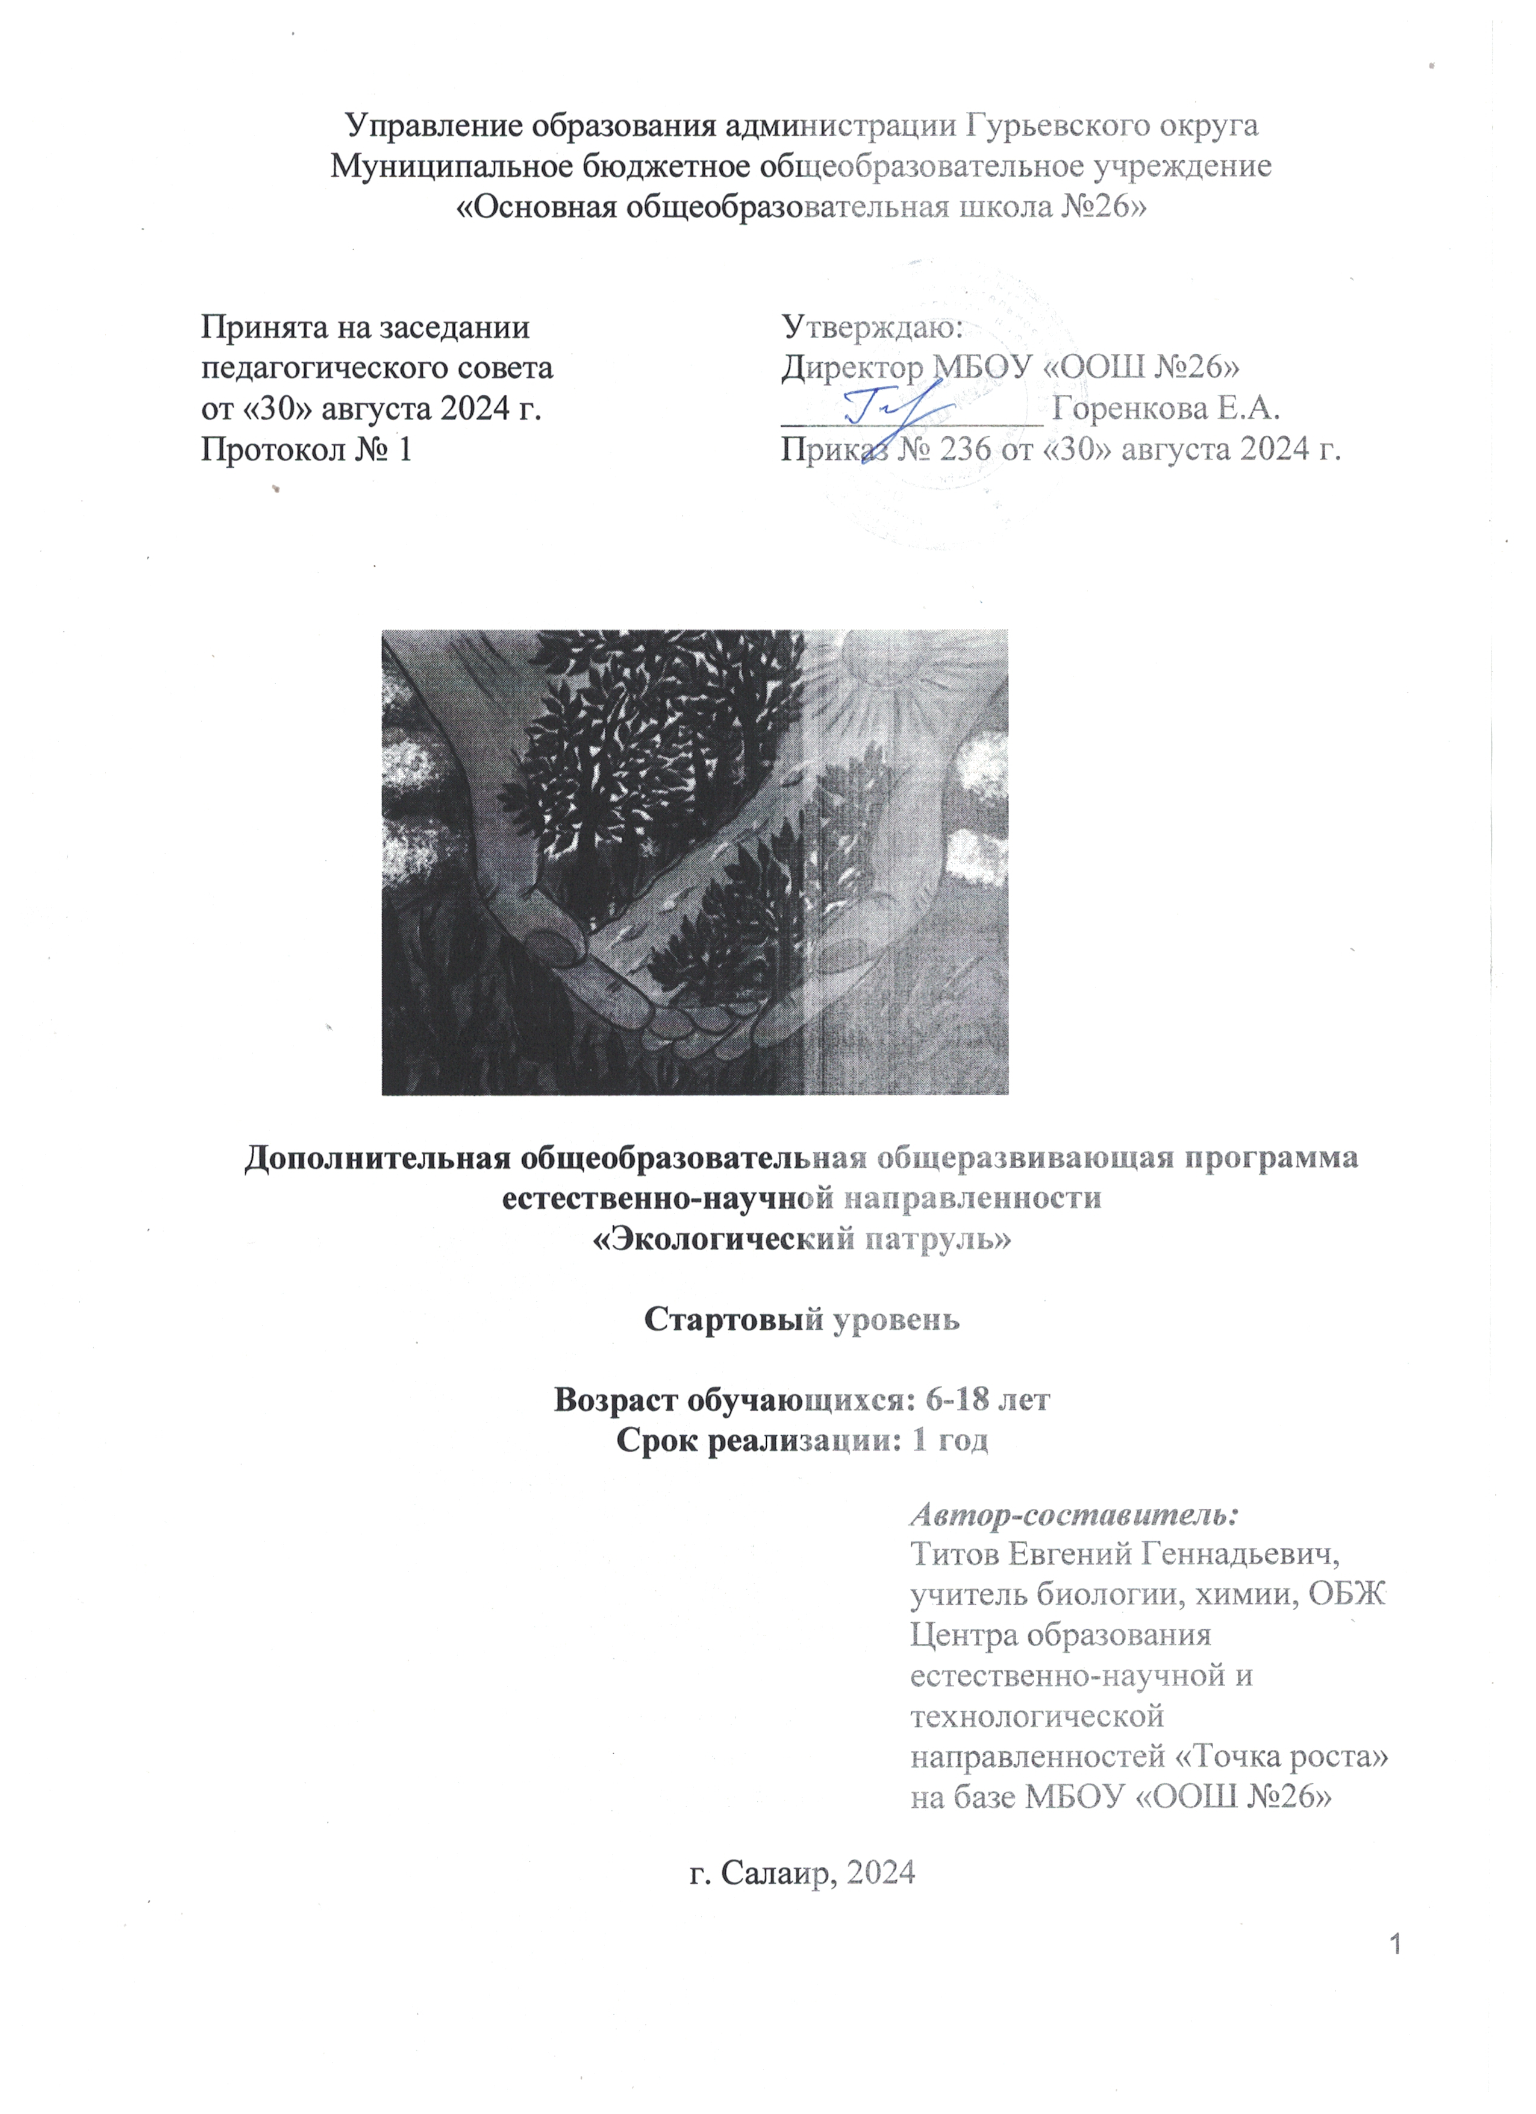**СОДЕРЖАНИЕ**

|  |  |
| --- | --- |
| **РАЗДЕЛ 1. КОМПЛЕКС ОСНОВНЫХ ХАРАКТЕРИСТИК ПРОГРАММЫ**  **1.1. Пояснительная записка …………………………………………………….**  **1.2. Цель и задачи программы …………………………………………………**  **1.3. Содержание программы ……………………………………………………**  **1.3.1. Учебно-тематический план ………………………………………….**  **1.3.2. Содержание учебно-тематического плана …………………………**  **1.4. Планируемые результаты ………………………………………………….**  **РАЗДЕЛ 2. КОМПЛЕКС ОРГАНИЗАЦИОННО-ПЕДАГОГИЧЕСКИХ УСЛОВИЙ …………………………………………………………………………...**  **2.1. Календарный учебный график ……………………………………………**  **2.2. Условия реализации программы ………………………………………….**  **2.3. Формы аттестации / контроля …………………………………………….**  **2.4. Оценочные материалы ……………………………………………………..**  **2.5. Методические материалы ………………………………………………….**  **2.6. Список литературы …………………………………………………………**  **ПРИЛОЖЕНИЯ ……………………………………………………………………..** | Стр. 3  Стр. 3  Стр. 4  Стр. 4  Стр. 4  Стр. 4  Стр. 4  Стр. 6  Стр. 6  Стр. 6  Стр. 7  Стр. 7  Стр. 7  Стр. 8  Стр. 9 |

**РАЗДЕЛ 1. КОМПЛЕКС ОСНОВНЫХ ХАРАКТЕРИСТИК ПРОГРАММЫ**

**1.1. Пояснительная записка**

Дополнительная общеобразовательная общеразвивающая программа «Экологический патруль» имеет профориентационную, естественно-научную направленность и реализуется в рамках модели «Центр «Точка роста» мероприятия по созданию новых мест в образовательных организациях различных типов для реализации дополнительных общеразвивающих программ всех направленностей федерального проекта «Современная школа» национального проекта «Образование».

Образовательная программа «Экологический патруль» направлена на изучение вопросов экологии, расширение кругозора учащихся в выборе профессии и разработана в соответствии с требованиями Федерального закона от 29 декабря 2012 года №273 ФЗ «Об образовании в Российской Федерации».

Актуальность программы: ранняя профориентация, развитие экологической культуры подрастающего поколения требует формирования и закрепления у обучающихся знаний о реальных факторах экологической опасности, практических навыков по оценке качеств окружающей среды, экологически оправданного поведения. Деятельностным средством приобщения обучающихся к культуре здорового и безопасного образа жизни выступает формирование у них экологического мышления как инструмента системного подхода к здоровью человека в единстве с окружающей его средой; способов экологически ориентированной проектной деятельности в интересах здоровья и безопасности.

Отличительные особенности программы: в программе больше половины часов отводится на социальную практику, проектную и исследовательскую деятельность. Практико-ориентированная деятельность позволяет учащимся не только применять полученные знания, умения, навыки в реальных жизненных ситуациях, но и способствует формированию активной жизненной позиции, универсальных учебных действий в целях обеспечения своей экологической безопасности и здоровья. Содержание программного материала построено с учетом регионального компонента.

Адресат программы: программа ориентирована на детей 6-18 лет, справка о состоянии здоровья не требуется.

Объем и срок освоения программы: Объем программы – 5 учебных часов, нормативный срок освоения программы 1 год (в каникулярное время).

Форма обучения: очная, аудиторная, теоретические и практические занятия.

Особенности организации образовательного процесса. Форма обучения групповая, индивидуальная.

1.2.Цель и задачи программы

Цель программы - воспитание ценностного отношения к здоровью человека и качеству окружающей среды, ранняя профориентация.

Задачи

* 1. Формировать научные знания об экологических факторах, влияющих на здоровье человека и способах снижения или предотвращения экологических рисков для здоровья.
  2. Способствовать овладению учащимися практического опыта в области экологической оценки состояния окружающей среды.
  3. Развивать социальную, творческую активность учащихся.
  4. Способствовать ранней профориентации учащихся.

1.3.Содержание программы

1.3.1. Учебный план

|  |  |  |  |  |  |
| --- | --- | --- | --- | --- | --- |
| № | Тема | Всего | Теория | Практика | Форма аттестации/  контроля |
| 1 | Экологический мониторинг | 1 | 1 |  | Беседа |
| 2 | Оценка экологического состояния почв | 4 | 1 | 3 | Защита работы |
|  | Итого за интенсив | 5 | 2 | 3 |  |

1.3.2. Содержание учебно-тематического плана

Тема 1. Экологический мониторинг (1 ч).

Экологический мониторинг. Понятие о видах мониторинга.

Тема 2. Оценка экологического состояния почв (4 ч).

Почва и ее экологическое значение. Компоненты и общие физические (механические) свойства почвы. Структура и характеристика загрязненности почвенного покрова городов. Практические занятия: Методы оценки экологического состояния почвы. Почвенные вытяжки и способы их приготовления. Взятие почвенных образцов и их обработка (подготовка). Определение общих физических свойств почвы (механических свойств, состава, окраски), общей гигроскопической влажности, полной полевой влагоемкости. Приготовление почвенных вытяжек (водных, солевых), и их анализ (определение рН, солевого состава и засоленности).

**1.4.Планируемые результаты**

Основные требования к знаниям и умениям по итогам обучения по программе

|  |  |
| --- | --- |
| Предметные | * знать основные термины и определения по программе; * иметь представление о видах мониторинга, о видах загрязнения окружающей среды; * знание методов оценки почвенной среды; * знание экологически опасных физических воздействий; * знание методов биоиндикации среды, оценка физических воздействий; * использование различных методов для оценки состояния окружающей среды |
| Метапредметные | ***Регулятивные:***   * умение поставить учебную задачу; * выполнять задания в соответствии с поставленной целью; * контролировать и оценивать свои действия при работе с наглядно-образным (рисунком, таблицей), словесно-образным и словесно-логическим материалом при сотрудничестве педагога и учащихся; * использовать знаково-символические средства представления информации; * выстраивать последовательность необходимых операций (алгоритм действий); * контроль и корректировка исследования. |
| ***Коммуникативные:***   * уметь вступать в коллективное учебное сотрудничество, работать в паре; * уметь слушать собеседника и вести диалог, признавать возможность существования различных точек зрения и права каждого иметь свою, излагать своё мнение; * уметь контролировать себя в процессе совместной работы, соблюдая правила вежливости; * уметь строить сообщение в соответствии с учебной задачей, договариваться, приходить к общему решению; * уметь понимать необходимость сотрудничества с педагогом, готовность к взаимодействию с ним и дружескому взаимопониманию. |
| ***Познавательные:***   * успешно воспринимать учебную информацию (как устную, так и письменную) с первого предъявления; * самостоятельно выделять новое и главное в предложенной информации; * результат работы получать, успешно воспроизводя предложенный алгоритм, в ряде случаев действовать оригинальным, творческим способом; * давать развернутый ответ и обосновывать его, аргументировать свою позицию; * давать объективную оценку результату своей работы, понимать суть допущенных ошибок. |
| Личностные | * принимать и осваивать социальную роль обучающегося, мотивы учебной деятельности и личностный смысл учения; * оценивать эмоционально-эстетические впечатления от восприятия природы, отмечать в природном окружении то, что особенно нравится; * принимать ценности природного мира, учебно-познавательный интерес к нахождению разных способов решения учебной задачи; * ориентироваться на понимание причин успеха в учебной деятельности, в том числе на самоанализ и самоконтроль результата; * определять интерес к познанию окружающего мира, осознавать ответственность человека за общее благополучие; осуществлять самооценку на основе критериев успешности учебной деятельности; * ориентироваться на анализ соответствия результатов требованиям конкретной задачи, на понимание предложений и оценок педагога, родителей, товарищей и других людей. |

1. Комплекс организационно-педагогических условий:
   1. Годовой учебный план

Количество учебных недель – 1 неделя (5 часов).

Обучение по программе осуществляется в форме интенсивов в каникулярное время и предполагает однодневное погружение в 5-часовую программу.

Учебный процесс в школе начинается со 2 сентября 2024 года и заканчивается 26 мая 2025 года. Для учащихся предусмотрены:

* осенние каникулы с 26.10.2024 года по 3.11.2024 года;
* зимние каникулы с 31.12.2024 года по 8.01.2025 года;
* весенние каникулы с 22.03.2025 года по 30.03.2025 года;
* летние каникулы с 27.05.2025 года по 31.08.2025 года.
  1. Условия реализации программы

Материально-техническое обеспечение: лабораторное оборудование (посуда, реактивы, тест-комплекты, тест-системы, реактивы, микроскопы, наборы препаровальных инструментов).

Цифровые образовательные ресурсы: электронные учебные пособия: «Биология в школе. Растительный мир. Электронные уроки и тесты», «Ботаника. 6-7 классы. Электронный атлас для школьника», «Биологический энциклопедический словарь», «Природа России», «Экология».

Наглядные средства: видеофильмы: «Биосферные заповедники», «Мир животных», «Секреты природы», «Экология. Охрана природы», «Экологические системы», «Экологический альманах», «Природные сообщества», гербарий деревьев и кустарников, систематика растений, коллекции.

Дидактический материал к занятиям: схемы, памятки, рекомендации, правила, карточки с экологическими ситуациями, задания, творческие задачи, развивающие игры, инструкции по охране труда.

Диагностический инструментарий: кроссворды, тестовые задания в слайдовой презентации.

* 1. Формы аттестации/ контроля

Виды диагностики и контроля: промежуточная диагностика - в ходе интенсива, итоговая - при завершении обучения.

Диагностика заключается в выявлении уровня компетентности учащихся в результате освоения дополнительной образовательной программы. Параметры диагностирования:

1. Ключевые компетенции,
2. Метапредметные компетенции по 3 направлениям,
3. Предметные компетенции.

Кроме того ведется учет социальной и творческой активности учащихся.

Формы отслеживания и фиксации образовательных результатов: наблюдение в процессе обучения, материал анкетирования и тестирования, фотоматериалы.

* 1. Оценочные материалы

Для диагностики результативности освоения программы используются методики «Оценка сформированности компетенций обучающихся»; методика «Диагностика уровня сформированности общеучебных умений и навыков учащихся» (автор М. А. Ступницкая), методика «Оценка уровня сформированности эмоционально-положительного отношения учащихся к природе» (автор Кашлев С.С., Глазачев С.Н.).

* 1. Методические материалы

Особенности организации образовательного процесса - очно.

Формы организации образовательного процесса: групповая, индивидуальная.

Формы организации учебного занятия - презентация, практическое занятие, лабораторное занятие, наблюдение, эксперимент, беседа, экскурсия.

Педагогические технологии: личностно-ориентированное обучение; исследовательское обучение; здоровьесберегающие технологии; информационно-коммуникационные технологии; коллективной творческой деятельности; дифференцированное обучение.

Методы обучения:

* по источнику передачи и восприятия знаний: словесный, наглядный практический;
* по характеру познавательной деятельности: объяснительно-иллюстративный, репродуктивный, частично-поисковый, исследовательский, проблемный;
* по характеру активизации: игровой, проектный.

Методы воспитания: убеждение, поощрение, упражнение, стимулирование, мотивация.

Формы проведения итогов – выполнение практических работ, упражнений.

* 1. Список литературы

**Список литературы, используемой педагогом**

* 1. Басс Н.Г. Комплексная весенняя полевая практика: сборник - СПб., 2001. – 70 с.
  2. Бельдеева Л.Н. Экологический мониторинг: учебное пособие. - Барнаул: Изд-во АлтГТУ, 2000. - 113 с.
  3. Иванова Н.А., Сторчак Т.В. Практикум по экологии для 5-8 классов. - Екатеринбург: Изд-во Урал. Ун-та, 2004. - 196 с.
  4. Кашлев С.С., Глазачев С.Н. Педагогическая диагностика экологической культуры учащихся (пособие для учителя) - М.: Горизонт, 2000.- 94 с.
  5. Криволапова Н.А., Войткевич Н.Н. Организация научно-исследовательской деятельности учащихся/ Институт повышения квалификации и переподготовки работников образования Курганской области. - Курган, 2004. - 79 с.
  6. Криволапова Н.А. Учимся учиться, размышлять, исследовать/ Институт повышения квалификации и переподготовки работников образования Курганской области. - Курган, 2004. - 26 с.
  7. Муравьев А.Г. Оценка экологического состояния природно-антропогенного комплекса: Учебно-методическое пособие. - СПб.: Крисмас+, 2000 - 128 с.
  8. Овечкина Е.С., Иванова Н.А. Экологические экскурсии в природу: Учеб-метод. пособие. - Екатеринбург: Изд-во Урал. Ун-та, 2004. - 192 с.
  9. Озеров А.Г. Исследовательская деятельность учащихся в природе. - М., 2004. - С. 28-43 с.

Список литературы для учащихся

* + 1. Алексеев С.В., Груздева Н.В., Муравьев А.Г., Гущина Э.В. Практикум по экологии: Учебное пособие/ под ред. Алексеева С.В. -М.: АО МДС, 1996.
    2. Муравьев А.Г. Руководство по определению показателей качества воды полевыми методами. СПб.: «Крисмас+», 1999. - 232 с.
    3. Муравьев А.Г., Каррыев Б.Б., Ляндзберг А.Р. Оценка экологического состояния почвы. Практическое руководство. /Под ре. А.Г. Муравьева. - СПб.: «Крисмас+», 2000. - 164 с., ил.
    4. Овечкина Е.С., Шор Е.Л. Полевые методы изучения экосистем Нижневартовского района. - Нижневартовск: Изд-во «Приобье», 2002.
    5. Школьный экологический мониторинг. Учебно-методическое пособие / Под ред. Т.Я. Ашихминой. - М.: АГАР, 2000. - 386 с.

**ПРИЛОЖЕНИЕ 1**

**КАЛЕНДАРНО-ТЕМАТИЧЕСКИЙ ПЛАН**

работы интенсива «Экологический патруль» на 20___-20___ учебный год

|  |  |  |  |  |  |
| --- | --- | --- | --- | --- | --- |
| Месяц | Число | Время проведения занятия | Кол-во ак. ч. | Содержание занятия (раздел подготовки, тема, форма занятия, форма контроля) | Мероприятия за рамками учебного плана |
| Октябрь/ ноябрь/ март/ июнь |  | Согласно учебному расписанию | 1 | Экологический мониторинг. Понятие о видах мониторинга. |  |
|  | Согласно учебному расписанию | 1 | Почва и ее экологическое значение. Структура и характеристика загрязненности почвенного покрова городов. Методы оценки экологического состояния почвы. |  |
|  | Согласно учебному расписанию | 1 | Взятие почвенных образцов и их обработка (подготовка). |  |
|  | Согласно учебному расписанию | 2 | Определение общих физических свойств почвы. Приготовление почвенных вытяжек и их анализ. |  |
| ИТОГО | | | 5 часов | | |